牛吃的饲料有哪些，自制牛饲料配方
和牛是一种比较常见的家禽，科学搭配饲料是现代养牛必备的原料，它能有效提高养牛的营养价值、提高牛的饲料利用率，提高机体生产性能、降低养牛成本等优势，下面一起学习和牛饲料的配方吧！仅供参考：
和牛饲料自配料​
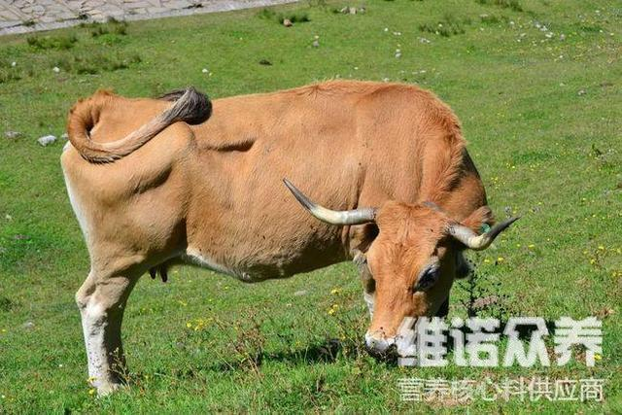
一、和牛饲料自配料：
1、玉米50%、麸皮12%、豆饼30%、鱼粉5%、骨粉0.7%、碳酸钙1%、食盐1%，维诺育肥牛多维0.1%，维诺霉清多矿0.1%，维诺复合益生菌0.1%。 2、玉米48%、豆饼19%、麸皮29%、牡蛎粉2.5%、食盐1.2%，维诺育肥牛多维0.1%，维诺霉清多矿0.1%，维诺复合益生菌0.1%。
怎么样喂养才能让和牛生长得更快呢？除喂食充足的饲草和饲料外，适量添加豆腐渣、酒糟、青贮等高营养的饲草料，来提高和牛的生长速度，复合益生菌有效抑制肠道菌群的繁殖，提高和牛消化吸收率，减少肠道疾病的发生，增强体质。

